Ciencias Naturales y Tecnología Sexto grado Lapacho y Guayacán
MENSAJE DE CONFIRMACIÓN:
Un vez descargado y abierto correctamente este archivo enviar un mail a sandra.alibertti@gmail.com para confirmar la recepción.
Cada actividad tendrá explícito si deben enviar al docente o guardar en la carpeta hasta el regreso a clases.

Introducción
¿Qué es el método cientifico?
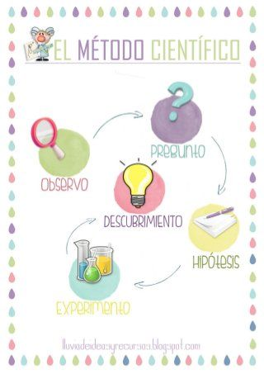
Buenas, te propongo ver este video, lo puedes descargar en cualquier móvil.

https://youtu.be/p78BT5kwfqQ

Escribe un plan de qué cosas podemos hacer para evitar el avance de estos problemas, como desde nuestro lugar podemos ayudar, no más de seis acciones. Dibuja-

El video siguiente es sobre reciclado, luego de verlo , quiero que con la familia puedas realizar acciones posibles de reciclado , no más de cuatro , ten en cuenta lo que dice el video.

https://youtu.be/-UFFFUTMlCw
Por favor registra las acciones. Incluye a toda la familia. Puedas subir fotos de lo que organizaron o dibujos.
Enviar esta actividad al correo antes mencionado

¡Hasta pronto!
